

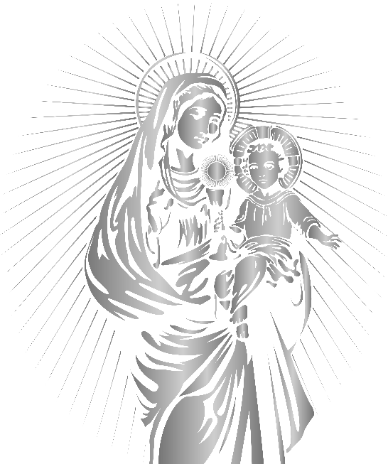 **Adorație Euharistică**

**Cântec**

***† În Numele Tatălui și al Fiului și al Sfântului Duh.***

*Amin*

Isuse prezent sub speciile euharistice și expus pe altar, noi te adorăm. Venim la tine ca niște bolnavi la medicul vieții, ca niște săraci la Stăpânul cerului și al pământului, ca niște oameni suferinzi la mângâietorul și la binefăcătorul lor fidel. Vindecă în noi infirmitățile, slăbiciunile, iartă-ne greșelile noastre, luminează întunericul sufletului nostru, îmbogățește sărăcia noastră, mângâie-ne în suferință.

Cu credință, cu umilință și curăție, ne apropiem de masa divină a pâinii îngerilor, ca membre vii ale Trupului tău mistic. Astăzi te adorăm ascuns în sacramentul iubirii tale, ca într-o zi să te putem contempla față în față în patria fericită. Amin.

*Tatăl Nostru... Bucură-te Marie... Slavă Tatălui....*

**C. Laudă și mulțumire să fie în orice moment.**

*P. Preasfântului și dumnezeiescului sacrament.*

**Psalmul 33(34)**

***Preamărirea iubirii și a dreptății lui Dumnezeu***

[***1***](about:VBRC:19:34:1)*Când s-a prefăcut nebun înaintea lui Abimelec*

*și, fiind alungat de la acesta, a plecat.*[***2***](about:VBRC:19:34:2)*Îl voi binecuvânta pe Domnul în orice timp,   
lauda lui va fi fără încetare în gura mea.*

[***3***](about:VBRC:19:34:3)*Să se laude sufletul meu în Domnul!   
Să audă cei umili și să se bucure!*[***4***](about:VBRC:19:34:4)*Preamăriți-l pe Domnul împreună cu mine,   
să înălțăm numele lui împreună!*

[***5***](about:VBRC:19:34:5)*L-am căutat pe Domnul și el mi-a răspuns   
și m-a eliberat de orice teamă.*[***6***](about:VBRC:19:34:6)*Priviți la el și veți fi luminați   
și fețele voastre nu se vor rușina.*

[***7***](about:VBRC:19:34:7)*Acest sărac a strigat și Domnul l-a ascultat   
și l-a scăpat din toate necazurile sale.*[***8***](about:VBRC:19:34:8)*Îngerul Domnului veghează lângă cei ce se tem de el   
și-i scapă din primejdie.*

[***9***](about:VBRC:19:34:9)*Gustați și vedeți cât de bun este Domnul,   
ferice de omul care se încrede în el.*[***10***](about:VBRC:19:34:10)*Temeți-vă de Domnul, voi, sfinții lui,   
căci de nimic nu duc lipsă cei ce se tem de el.*

[***11***](about:VBRC:19:34:11)*Bogații au sărăcit și îndură foame,   
dar cei care îl caută pe Domnul nu duc lipsă de nimic.*[***12***](about:VBRC:19:34:12)*Veniți, fiilor, ascultați-mă,   
vă voi învăța frica de Domnul.*

[***13***](about:VBRC:19:34:13)*Cine este omul care dorește viața,   
care vrea zile multe ca să vadă binele?*[***14***](about:VBRC:19:34:14)*Ferește-ți limba de răutate   
și buzele de vorbe înșelătoare;*

[***15***](about:VBRC:19:34:15)*fugi de rău și fă binele,   
caută pacea și urmeaz-o.*[***16***](about:VBRC:19:34:16) *Ochii Domnului sunt peste cei drepți   
și urechea lui ia aminte la strigătele lor.*

[***17***](about:VBRC:19:34:17)*Fața Domnului este împotriva celor ce fac răul,   
pentru a șterge amintirea lor de pe pământ.*[***18***](about:VBRC:19:34:18) *Când cei drepți strigă, Domnul îi aude   
și-i scapă din orice strâmtoare.*

[***19***](about:VBRC:19:34:19) *Domnul este aproape de cei cu inima zdrobită   
și-i mântuiește pe cei cu sufletul mâhnit.*[***20***](about:VBRC:19:34:20) *Multe încercări se abat peste cel drept,   
dar Domnul îl eliberează din toate.*

[***21***](about:VBRC:19:34:21) *El veghează asupra fiecăruia dintre oasele sale,   
nici unul dintre ele nu va fi zdrobit.*[***22***](about:VBRC:19:34:22) *Pe cel nelegiuit îl va ucide răutatea,   
iar dușmanii celui drept își vor primi pedeapsa.*

[***23***](about:VBRC:19:34:23)*Domnul eliberează sufletele slujitorilor săi,  
nu vor fi pedepsiți cei ce se încred într-însul.*

*Tatăl Nostru... Bucură-te Marie... Slavă Tatălui....*

**C. Laudă și mulțumire să fie în orice moment.**

*P. Preasfântului și dumnezeiescului sacrament.*

**Cântec**

Isuse spunea: „Nu ați putut veghea nici o oră cu mine? Rugați-vă ca să nu cădeți în ispită!” „Am căutat pe cineva care să mă mângâie, dar n-am găsit pe nimeni!” „Iată acea inimă care i-a iubit așa de mult pe oameni și nu primește decât nerecunoștință și răceală” (către sfânta Maria Alacoque). Să spunem împreună:

*R.: Noi vrem să mângâiem inima ta, Doamne!*

1. Pentru părăsirea ta în tabernacol, pentru păcatele1, ura, blestemele, imoralitatea, insultele și sacrilegiile întregii omeniri. **R.**

2. Pentru trădările slujitorilor tăi, pentru răceala atâtor credincioși, pentru disprețul invitațiilor tale, pentru infidelitățile prietenilor tăi, pentru împotrivirea la har, pentru lâncezeala în slujba ta, pentru divorțurile și păcatele cu care este profanată căsătoria. **R.**

3. Pentru pierderea atâtor suflete răscumpărate de sângele tău, pentru așteptarea revenirii fiilor rătăciți, pentru refuzul chemării tale, pentru suspinele și lacrimile tale de iubire. **R.**

*Tatăl nostru... Bucură-te Marie... Slavă Tatălui....*

Primește, Doamne, această jertfă de împăcare și ascultă cu îndurare rugăciunile noastre. Noi îți mărturisim păcatele noastre și tu, în bunătatea ta, dăruiește-ne iertarea și condu-ne pașii șovăitori pe calea binelui. Prin Cristos, Domnul nostru. Amin

**C. Laudă și mulțumire să fie în orice moment.**

*P. Preasfântului și dumnezeiescului sacrament.*

**Lectura I**

*Domnul va șterge orice lacrimă.*

**Lectură din** **Apocalipsul sfântului Ioan** *21,1-5*

Eu, Ioan, am văzut apoi am văzut un cer nou și un pământ nou, căci cerul dintâi și pământul dintâi au trecut, iar marea nu mai este. Și am mai văzut cetatea cea sfântă, Ierusalimul cel nou, coborând din cer de la Dumnezeu, pregătită ca o mireasă împodobită pentru mirele ei. Și am auzit un glas puternic de la tron, spunând: „Iată cortul lui Dumnezeu împreună cu oamenii! El va locui împreună cu ei, iar ei vor fi poporul lui și el, Dumnezeu cu ei, va fi Dumnezeul lor. El va șterge orice lacrimă din ochii lor, iar moarte nu va mai fi. Nu va mai fi nici plâns, nici țipăt, nici durere, pentru că lucrurile dintâi au trecut”.

Cel care șade pe tron a zis: „Iată, le fac pe toate noi” și spune: „Scrie că acestea sunt cuvinte adevărate și vrednice de crezare!”

*Cuvântul Domnului.*

*Mulțumim lui Dumnezeu!*

**Psalmul 80**

R.: *Doamne, tu ești*

*mântuirea noastră!*

Păstor al lui Israel, ascultă,

tu, care-1 călăuzești pe Iosif ca pe o turmă,

tu, care șezi peste heruvimi, arată-te în strălucirea ta!

Fă să se ridice puterea ta în fața lui Efraim,

Beniamin și Manase și vino să ne mântuiești! **R.**

Doamne, Dumnezeule Sabaot,

cât va dura mânia ta,

fără a ține seamă de rugăciunea poporului tău?

Tu i-ai hrănit cu pâinea suspinelor

și i-ai adăpat din belșug cu lacrimi.

Ne-ai făcut de batjocura vecinilor noștri

și dușmanii noștri râd de noi. R.

**Aleluia**

*„Isuse, amintește-ți de mine când vei veni în împărăția ta!” „Adevăr îți spun: astăzi vei fi cu mine în paradis!”*

**Evanghelia**

*Oare nu ești tu Cristos?*

*Salvează-te pe tine și pe noi!*

**Lectură din Evanghelia Domnului nostru**

**Isus Cristos după sfântul Luca** 23,33-34.39-43

Când au ajuns la locul numit „Craniul”, acolo i-au răstignit pe el și pe răufăcători, unul la dreapta și unul la stânga. Atunci Isus a spus: „Tată, iartă-i, căci nu știu ce fac!” Apoi, ca să împartă hainele lui, au aruncat sortii.

Unul dintre răufăcătorii răstigniți îl insulta, spunând: „Oare nu ești tu Cristos? Salvează-te pe tine și pe noi!” Dar celălalt, luând cuvântul și mustrându-1, i-a spus: „Nu te temi de Dumnezeu, tu care suferi aceeași condamnare? Noi pe drept am primit ceea ce meritam pentru ce am făcut; dar el n-a făcut niciun rău”. Și spunea: „Isuse, amintește-ți de mine când vei veni în împărăția ta!” Iar el i-a spus: „Adevăr îți spun: astăzi vei fi cu mine în paradis!”

*Cuvântul Domnului.*

*Laudă ție, Cristoase!*

**Reflecție**

***Iertare și mântuire de la Cel Răstignit***

Isus a întemeiat Euharistia la cina cea de taină; apoi și-a vărsat sângele în mod concret. Apostolilor le-a încredințat misiunea de a reînnoi acea moarte crudă. Sfânta Liturghie este reînnoirea Liturghiei din Cenacol și a Liturghiei de pe cruce. Deosebirea: pe Calvar Isus și-a vărsat sângele; la Liturghie nu mai există această vărsare de sânge. Isus îi iartă pe călăi și pe tâlharul bun, căruia i-a promis Paradisul; de aceea ne încredem în Isus. Acest sânge a fost vărsat pentru noi și pentru toți în vederea iertării păcatelor.

*\*Scurt moment de tăcere.*

*Din „Istoria unui suflet”, a sfintei Tereza a Pruncului Isus, fecioară*

De vreme ce aspirațiile mele imense erau pentru mine un martiriu, m-am îndreptat spre scrisorile sfântului Paul pentru a găsi în ele, în sfârșit, un răspuns. Ochii mi-au căzut din întâmplare pe capitolele 12 și 13 din *Scrisoarea întâi către Corinteni* și am citit, în primul capitol, că nu toți pot fi, în același timp, apostoli, profeți și învățători și că Biserica se compune din diferite mădulare și că ochiul nu poate să fie, în același timp, mână. Desigur, un răspuns clar însă încă nu potolea dorințele mele și încă nu aveam pace.

Am continuat citirea și nu mi-am pierdut cumpătul. Astfel, am găsit o frază care mi-a dat ușurare: „Voi însă căutați darurile cele mai bune. Și eu vă voi arăta o cale și mai minunată” *(1Cor* 12,31). De fapt, apostolul declară că și carismele cele mai bune sunt nimic fără dragoste și că însăși dragostea este calea perfectă ce conduce cu siguranță la Dumnezeu. In sfârșit, găsisem pacea.

Luând în considerare trupul mistic al Bisericii, nu mă regăseam în niciunul dintre mădularele pe care sfântul Paul le-a descris sau, mai bine zis, voiam să mă văd în toate. Dragostea mi-a oferit punctul principal de sprijin al vocației mele. Am înțeles că Biserica are un trup compus din diferite mădulare, dar că din acest trup nu poate să lipsească mădularul necesar și cel mai nobil. Am înțeles că Biserica are o inimă, o inimă aprinsă de iubire. Am înțeles că numai iubirea stimulează la acțiune mădularele Bisericii și că, odată stinsă această iubire, apostolii nu ar mai fi vestit evanghelia, martirii nu și-ar mai fi vărsat sângele.

Am înțeles și am cunoscut că iubirea cuprinde în sine toate vocațiile, că iubirea este totul, că se extinde la toate timpurile și la toate locurile, cu alte cuvinte, că iubirea este veșnică.

Atunci, cu bucurie foarte mare și cu sufletul în extaz, am strigat: Isuse, iubirea mea, am găsit în sfârșit vocația mea! Vocația mea este iubirea. Da, am găsit locul meu în Biserică și acest loc mi l-ai dat tu, Dumnezeul meu. In inima Bisericii, mama mea, eu voi fi iubirea și, în felul acesta, voi fi totul și dorința mea se va traduce în realitate.

*Tatăl Nostru... Bucură-te Marie... Slavă Tatălui....*

**C. Laudă și mulțumire să fie în orice moment.**

*P. Preasfântului și dumnezeiescului sacrament.*

**Rugăciune pentru cei săraci și nefericiți**

Doamne, învață-ne să nu ne iubim numai pe noi înșine și pe cei care ne sunt dragi sau ne-au făcut un bine. Dă-ne o inimă mai largă, învață-ne să ne gândim mai mult la alții, să îi iubim, mai ales, pe cei pe care nimeni nu îi iubește.

Dă-ne harul de a înțelege că în orice clipă, în timp ce noi ne bucurăm, există milioane de oameni care - deși sunt frații noștri și fiii tăi - mor de foame fără să fi meritat o astfel de moarte, mor din cauza frigului, fără niciun motiv întemeiat.

Doamne, îndură-te de toți săracii din lumea întreagă. Nu mai permite ca noi să trăim îndestulați ca singurii fericiți. Fă să simțim neliniștea mizeriei universale și eliberează-ne de orice egoism, tu, care viețuiești și domnești în vecii vecilor. Amin.

*Tatăl Nostru... Bucură-te Marie... Slavă Tatălui....*

**C. Laudă și mulțumire să fie în orice moment.**

*P. Preasfântului și dumnezeiescului sacrament.*

**Cântec**

Cristos a făcut din noi un neam ales, o preoție împărătească, ca să-i oferim Tatălui o jertfă de laudă desăvârșită. Să îl rugăm cu toată încrederea:

*R.: Doamne, întărește-ne în slujirea ta!*

1. Dă-ne harul de a-i oferi Tatălui jertfe spirituale care să îi fie plăcute. **R.**

2. Revarsă asupra noastră darurile Duhului Sfânt. mai ales, răbdarea, bunăvoința și blândețea. **R.**

3. Condu-i pe toți oamenii la cunoașterea adevărului, ca să se poată mântui urmându-1 pe Fiul tău. **R.**

4. Ajută-i pe cei săraci și nenorociți în lipsurile și suferințele lor prin dărnicia sufletelor ce se dăruise cu generozitate slujirii tale în alții. **R.**

5. Primește-i în împărăția ta și la liturgia cerească pe toți aceia care și-au oferit viața pentru menținerea credinței în sânul poporului creștin și în lume. **R.**

6. Dăruiește răbdare, bucurie și resemnare celor infirmi, care suferă cu sau fără vina lor. **R.**

*Tatăl Nostru... Bucură-te Marie... Slavă Tatălui....*

Dumnezeule atotputernic, prin sfânta Euharistie îi sprijini și îi întărești pe credincioșii tăi în eforturile lor, în încercările și durerile vieții. Primește această jertfă de laudă și de recunoștință, adorația aceasta, ca mulțumire pentru darul pe care zilnic ni-1 oferi. Prin Cristos, Domnul nostru. Amin.

**C. Laudă și mulțumire să fie în orice moment.**

*P. Preasfântului și dumnezeiescului sacrament.*

Preabunule Isuse, Mântuitorul neamului omenesc, privește spre noi, care îngenunchem cu smerenie înaintea altarului tău. Suntem ai tăi, voim să fim ai tăi și ca să fim mai strâns uniți cu tine, astăzi fiecare dintre noi se consfințește de bunăvoie Inimii tale preasfinte.

Mulți nu te-au cunoscut niciodată, mulți au disprețuit poruncile tale și s-au lepădat de tine. Fie-ți milă și de unii și de alții și atrage-i pe toți la Inima ta preasfântă.

Doamne, fii regele nu numai al credincioșilor care nu s-au îndepărtat niciodată de tine, ci și al fiilor rătăciți, care te-au părăsit. Fă-i să se întoarcă în curând la casa părintească, pentru a nu pieri de lipsă și de foame.

Fii regele acelora pe care i-au înșelat părerile greșite și al acelora pe care i-a dezbinat neunirea. Cheamă-i la limanul adevărului și al unirii în credință, ca în curând să nu fie decât o singură turmă și un singur păstor.

Dă Doamne, Bisericii tale, libertate sigură și fără piedici. Dă tuturor popoarelor liniștea bunei orânduiri și fă ca de la un capăt la altul al pământului să răsune un singur glas: „Lăudată să fie dumnezeiasca Inimă a lui Isus, care ne-a dobândit mântuirea! Ei să-i aducem slavă și cinste în vecii vecilor.” Amin.

*Tatăl Nostru... Bucură-te Marie... Slavă Tatălui....*

**C. Laudă și mulțumire să fie în orice moment.**

*P. Preasfântului și dumnezeiescului sacrament.*

**Litania Inimii lui Isus (II)**

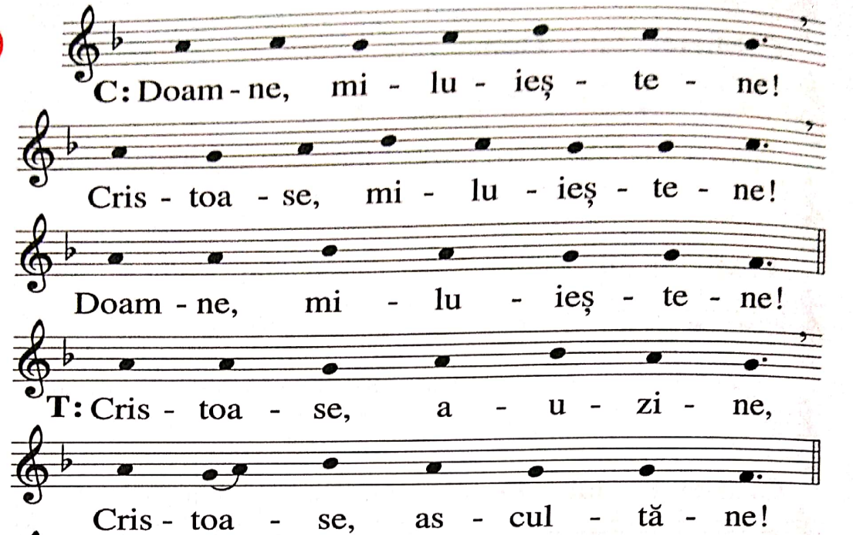

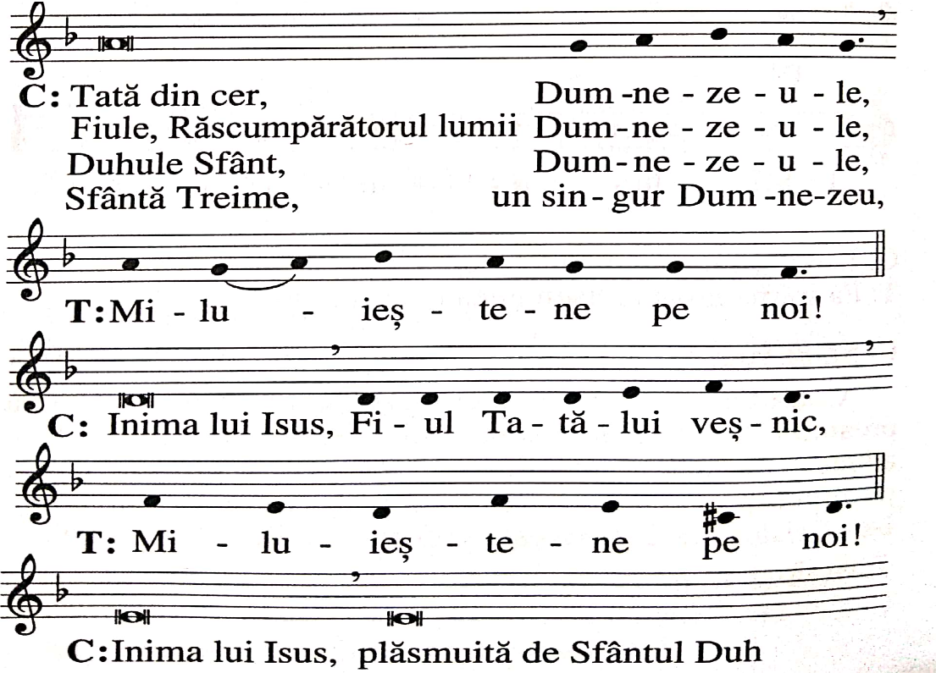

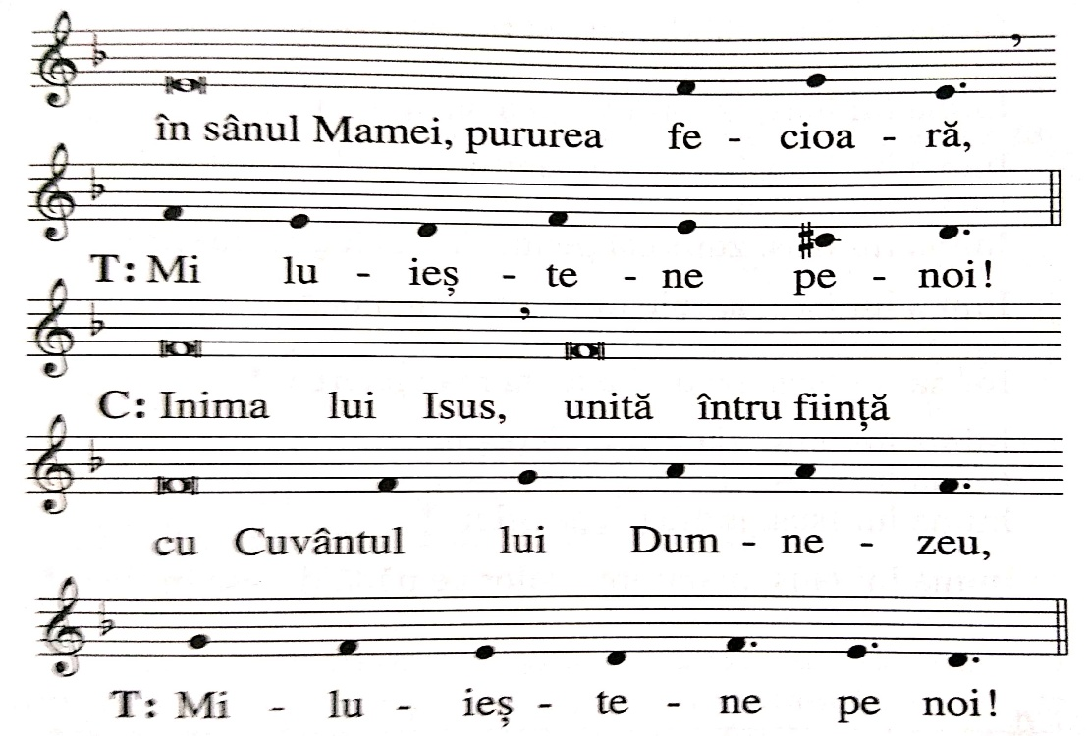

Inima lui Isus, nemărginită întru maiestate, *

Inima lui Isus, locuință sfântă a lui Dumnezeu, *

Inima lui Isus, chivotul Celui preaînalt, *

Inima lui Isus, casa lui Dumnezeu și poarta cerului,*

Inima lui Isus, focar arzător al dragostei, *

Inima lui Isus, sălașul dreptății și al iubirii, *

Inima lui Isus, plină de bunătate și de dragoste,*

Inima lui Isus, noianul tuturor virtuților, *

Inima lui Isus, prea-vrednică de toată lauda, *

Inima lui Isus, regele și centrul tuturor inimilor,*

Inima lui Isus, în care sunt toate comorile înțelepciunii și ale științei,

Inima lui Isus, în care locuiește toată plinătatea dumnezeirii*

Inima lui Isus, în care Tatăl a binevoit, *

Inima lui Isus, Din a cărei plinătate am luat noi toți, *

Inima lui Isus, dorul munților veșnici, *

Inima lui Isus, răbdătoare și preamilostivă, *

Inima lui Isus, darnică față de toți cei care te cheamă, *

Inima lui Isus, izvorul vieții și al sfințeniei, *

Inima lui Isus, împăcare pentru păcatele noastre,*

Inima lui Isus, săturată de ocări, *

Inima lui Isus, zdrobită pentru fărădelegile noastre,*

Inima lui Isus, ascultătoare până la moarte, *

Inima lui Isus, străpunsă de suliță,*

Inima lui Isus, izvorul a toată mângâierea,

Inima lui Isus, viața și învierea noastră, *

Inima lui Isus, pacea și împăcarea noastră, *

Inima lui Isus, jertfa păcătoșilor, *

Inima lui Isus, mântuirea celor ce nădăjduiesc în tine, *

Inima lui Isus, Nădejdea celor ce mor în harul tău, *

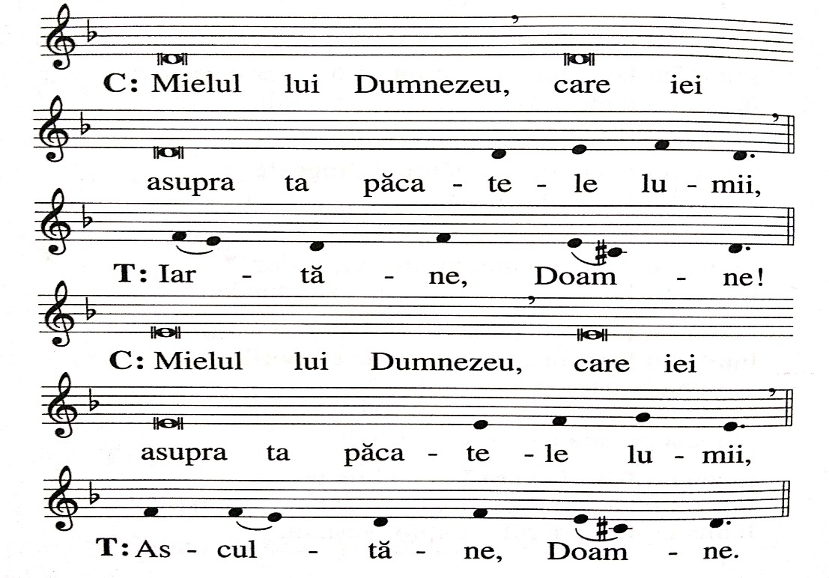Inima lui Isus, fericirea tuturor sfinților, *

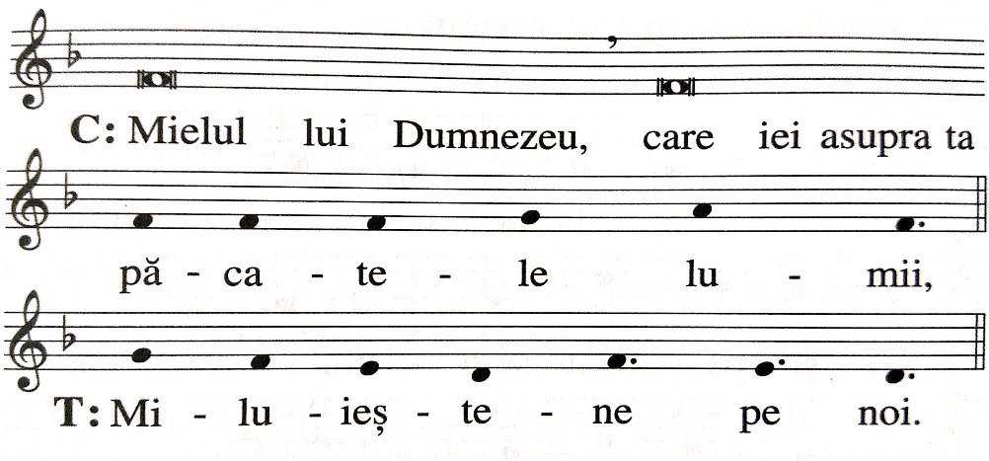

*V. Isuse cu Inima blândă și smerită,*

R. Fă inima noastră asemenea cu Inima ta.

*Să ne rugăm:*

Atotputernice, veșnice Dumnezeule, privește spre Inima preaiubitului tău Fiu și spre laudele și îndestulările pe care ți le aduce în numele păcătoșilor, și împăcat fiind prin ele, iartă-i pe cei ce-ți cer milostivirea în numele aceluiași Fiu al tău, Isus Cristos, care cu tine viețuiește și domnește în vecii vecilor. *Amin.*

*Tatăl Nostru... Bucură-te Marie... Slavă Tatălui....*

**C. Laudă și mulțumire să fie în orice moment.**

*P. Preasfântului și dumnezeiescului sacrament.*

Tu ești un Dumnezeu atât de dificil!

Niciodată nu pot să fiu în ordine cu tine.

Nu se poate ghici niciodată poziția justă față de tine. Proiectele noastre cele mai generoase devin întotdeauna neadecvate în raport cu cerințele tale.

Facem lucruri pe care nu ni le-ai cerut și le neglijăm pe acelea pe care ni le-ai arătat clar.

Conjugăm cu plăcere „a spune”, iar tu înțelegi numai verbul „a face”. îți dăruim lacrimile noastre, iar tu ai nevoie de mâinile noastre.

Ne agităm pentru slava ta, încât riscăm să facem infarct și tu preferi să ne vezi calmi, cu genunchii plecați, în tăcere, în ascultare, într-o atitudine contemplativă.

îți oferim prudența și tu aștepți curajul nostru.

Vorbim când ar trebui să tăcem și ținem gura închisă când ar trebui să ne ridicăm glasul.

îți punem la dispoziție inteligența și știința noastră și tu ai nevoie de puțin mai multă inimă.

îți punem la dispoziție deșteptăciunea noastră, în timp ce tu cauți simplitatea.

Credem că te cinstim cu o înfățișare serioasă, reculeasă și tu aștepți cu nerăbdare să încolțească un surâs.

îți oferim în semn de omagiu resemnarea noastră și tu pretinzi să ne vezi în picioare, luptând.

Ne scandalizăm de răul din lume și tu ne poruncești să facem inventarul murdăriei din noi.

Ne facem iluzii că te avem în biserică și tu ești pe stradă.

Te căutăm printre cărți și tu te ascunzi și mergi să te întreții cu cei mici.

Practicăm caritatea și tu ne acuzi că neglijăm dreptatea.

Ne străduim să fim în rânduială cu sărăcia și tu visezi să ne vezi amestecați în mijlocul săracilor.

Ne concentrăm asupra principiilor și pe tine te interesează persoana.

Stăm de partea legii și tu te îndârjești să trezești conștiința noastră.

Ne plac lucrurile sigure și ție îți plac nomazii, angajați într-un exil continuu.

Suntem dispuși să murim pentru tine și tu vrei ca noi să celebrăm viața.

Suntem modești, umili, respectuoși, ascultători și tu nu-ți ascunzi simpatia pentru indivizii liberi.

Facem tot ceea ce putem și tu te-ai postat la granița imposibilului.

Cu adevărat, ești un Dumnezeu dificil. Aproape insuportabil în exigențele tale. Excesiv în pretențiile tale. Tu ești un Dumnezeu imposibil.

Ajută-ne, cel puțin, să nu confundăm voința ta cu lista lucrurilor pe care le-am hotărât noi, fără ca măcar să ne consultăm cu tine, să fie cele pe care le vrei și le dorești tu.

Ajută-ne să înțelegem că noi nu avem dreptul de a stabili ceea ce aștepți tu de la noi. Nu te putem noi modela după noi, pentru că tu ești... Dumnezeul nostru!

*Tatăl Nostru... Bucură-te Marie... Slavă Tatălui....*

**C. Laudă și mulțumire să fie în orice moment.**

*P. Preasfântului și dumnezeiescului sacrament.*

**Toți sa adorăm fierbinte**

marea Taină din altar;

Ce-a fost scris în Legea Veche

facă loc la noul dar;

ce e peste simț și minte

să ne dea-al credinței har.

**Tatălui dați închinare**,

Cinste, laudă și cânt;

Fiului, fără-ncetare,

Slavă-n cer și pe pământ;

Pururi binecuvântare

Fie Duhului preasfânt. Amin.

**C.** Tu le-ai dat lor pâine cerească,

***P.*** *având in sine orice plăcere.*

**C.** *Să ne rugăm:*

Dumnezeule, care ne-ai lăsat în acest sacrament minunat memorialul morții și învierii tale, dă-ne, te rugăm, harul ca astfel să cinstim sfântul mister al trupului și sângelui tău, încât să simțim necontenit în noi roadele răscumpărării tale. Tu, care viețuiești și domnești în vecii vecilor.

**T.** *Amin*

***C./ P.*** *Lăudați-l pe Domnul neamurilor, Lăudați-l toate popoarele.*

*Osana, osana, osana Fiului lui Dumnezeu*

